PRETENDENTA PIETEIKUMS
Nosaukums
Reģistrācijas numurs
Bankas nosaukums
Bankas konta numurs
SWIFT kods
Kontaktinformācija (e-pasts, tālruņa numurs, adrese)
Piedāvājuma derīguma termiņš

TEHNISKĀ SPECIFIKĀCIJA UN TEHNISKAIS PIEDĀVĀJUMS
Drošības virves komplekts
Nr. p.k. | Pasūtītāja prasības pretendentam (specifikācija) | Pretendenta tehniskais piedāvājums (detalizēts apraksts, aizpilda pretendents)
Drošības virves komplekts cilvēku drošināšanai.
Pretendents norāda piedāvātajā komplektā ietilpstošo preču ražotājus un modeļus vai tīmekļvietņu adreses uz konkrētajām piedāvātajām precēm.
Informatīvie attēli:
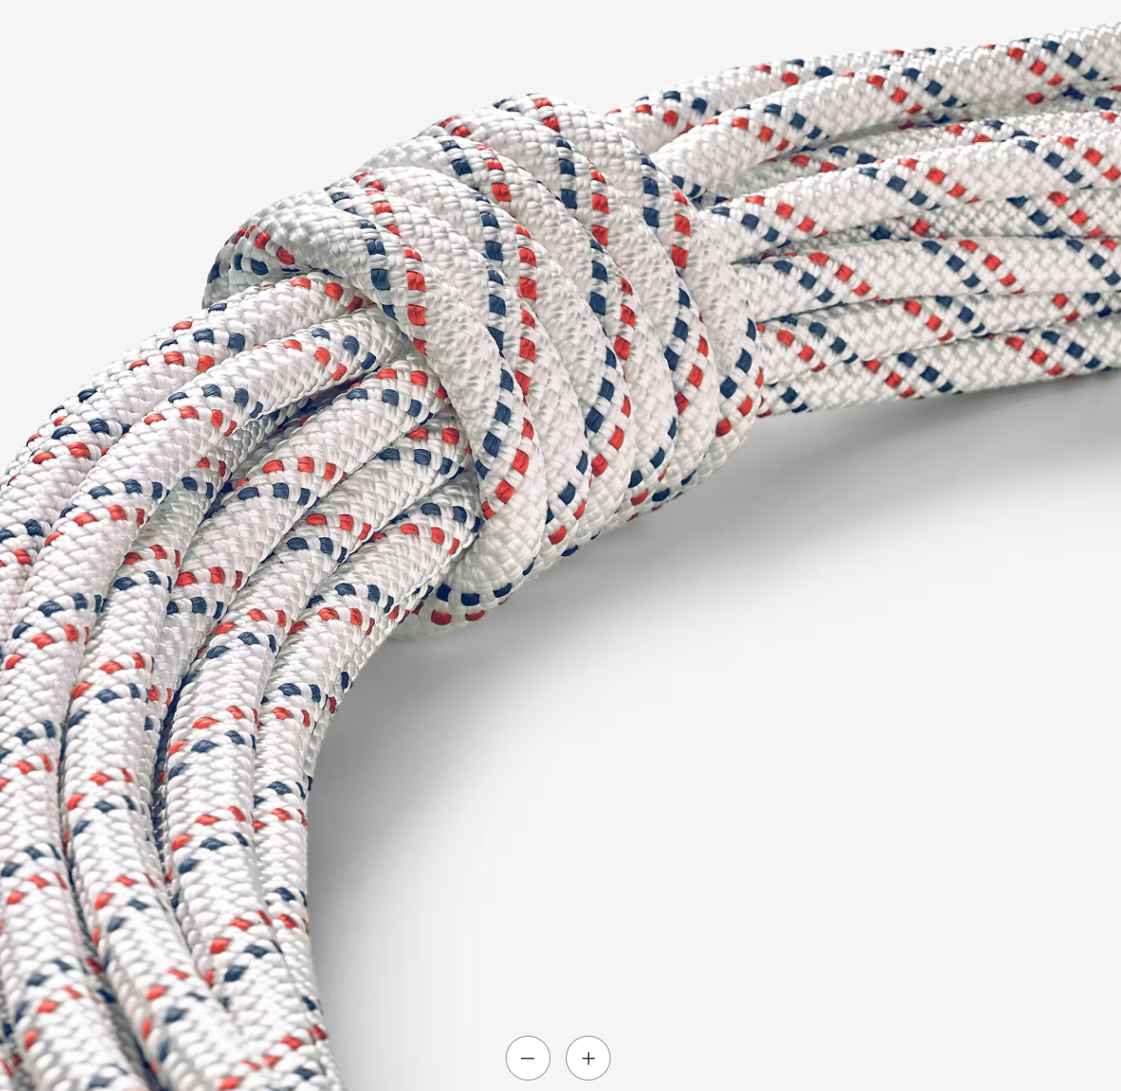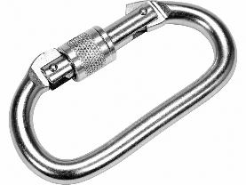
 | Virves garums – 15,5 m ± 0,5 m.
 | Virve ir zemas stiepšanās kernmantle tipa virve, kas atbilst EN 1891 A tipam vai ekvivalentam standartam.
 | Virve piemērota lietošanai cilvēku drošināšanai.
 | Komplektā ietilpst divas metāla karabīnes ar fiksējamu aizvēršanas mehānismu, kas atbilst EN 362 vai ekvivalentam standartam.
 | Virve un divas karabīnes veido vienu komplektu.
 | Prece ir jauna un nelietota
 | Piegādes laiks: Ne vēlāk kā 30 dienu laikā no pasūtījuma veikšanas dienas.
Piegādes adrese:
Rīgas teritorijas robežās, konkrētu adresi iepriekš saskaņojot ar Pasūtītāju.
Garantija:
Vismaz 24 mēneši.

FINANŠU PIEDĀVĀJUMS

Finanšu piedāvājuma cenā ietilpt visas ar tehniskajā specifikācijā noteikto prasību izpildi saistītās izmaksas, kā arī visas ar to netieši saistītās izmaksas (tai skaitā izkraušana Pasūtītāja noliktavā).

Nr.p.k. | Preces nosaukums | Cena EUR (bez PVN) | Skaits | Summa kopā EUR (bez PVN)
 | Drošības virves komplekts |  | 4
PVN 21%
Summa kopā EUR ar PVN

Norēķinu kārtība: ne vēlāk kā 30 dienu laikā pēc preces piegādes dienas.
Piegādes adrese: Rīgas teritorijas robežās, konkrētu adresi iepriekš saskaņojot ar Pasūtītāju.
Piegādes termiņš: 30 dienu laikā no pasūtījuma veikšanas dienas.

Piedāvājumu iesniegšanas termiņš: līdz 20.08.2026.

Pretendenta tehnisko piedāvājumu nosūtīt uz e-pasta adresi:
martins.iders-bankovs@vugd.gov.lv
Jautājumu vai neskaidrību gadījumā zvanīt pa tālruni. +371 26016035

